Кировский район

Руководство
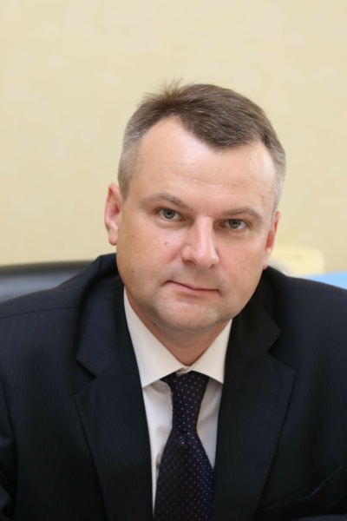
Иванов Сергей Владимирович

ГЛАВА АДМИНИСТРАЦИИ

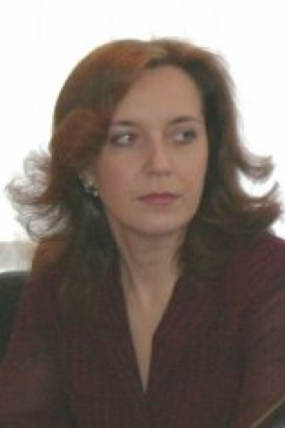
Борейко Наталия Викторовна

ПЕРВЫЙ ЗАМЕСТИТЕЛЬ ГЛАВЫ АДМИНИСТРАЦИИ

Борисов Дмитрий Александрович

ВРЕМЕННО ИСПОЛНЯЮЩИЙ ОБЯЗАННОСТИ ЗАМЕСТИТЕЛЯ ГЛАВЫ АДМИНИСТРАЦИИ

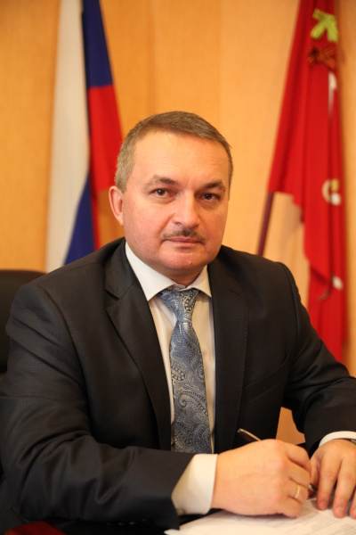
Антонец Андрей Владимирович

ЗАМЕСТИТЕЛЬ ГЛАВЫ АДМИНИСТРАЦИИ

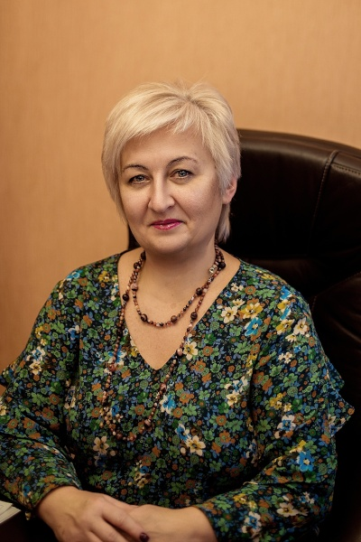
Ларченко Стелла Анатольевна

ЗАМЕСТИТЕЛЬ ГЛАВЫ АДМИНИСТРАЦИИ

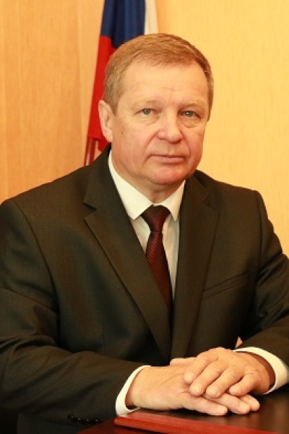
Изотов Вадим Алексеевич

ЗАМЕСТИТЕЛЬ ГЛАВЫ АДМИНИСТРАЦИИ

Структура администрации Кировского района Санкт-Петербурга (пр.Стачек, д.18)
Отдел/должность | ФИО | Конт.телефон | Кабинет
Глава администрации | Иванов Сергей Владимирович | 252-72-60 | 266
Секретарь главы | Моложон Виктория Сергеевна | 252-72-60 | 266
Советник главы администрации | Борисов Дмитрий Александрович | 576-94-11 | 265
Первый заместитель главы администрации | Борейко Наталия Викторовна | 252-03-52 | 260
Заместитель главы | Захаров Владимир Борисович | 252-69-40 | 262
Секретарь (Н.В.Борейко/ В.Б.Захаров) | Сербо Ирина Викторовна | 252-69-40 | 261
Заместитель главы | Ларченко Стелла Анатольевна | 252-42-66 | 263
Заместитель главы | Антонец Андрей Владимирович | 252-42-66 | 263
Заместитель главы | Изотов Вадим Алексеевич | 252-42-66 | 268
Секретарь (С.А.Ларченко/ А.В.Антонец/ В.А. Изотов) | Макарова Анастасия Юрьевна | 252-42-66 | 263
Начальник сектора информации - пресс-службы | Шибанова Ольга Валерьевна | 417-69-09 press@tukir.gov.spb.ru | 364
Представитель главы администрации по делам молодежи | Нефедов Егор Александрович | 417-69-31 | 393
Сектор дежурной службы
Начальник сектора | Назаров Александр Юрьевич | 252-00-21 | 264
Жилищный отдел
Начальник отдела | Оловянишникова Маргарита Геннадьевна | 576-94-59 | 34
Общий отдел
Начальник отдела | Арсентьева Оксана Георгиевна | 576-94-25 | 377
Отдел благоустройства и дорожного хозяйства
Начальника отдел | Русинович Станислав Александрович | 576-94-60 | 394
Отдел бухгалтерского учета и отчетности
Начальник отдела | Салахов Денис Вячеславович | 576-94-16 | 270
Отдел финансов
Начальник отдела | Васильева Татьяна Геннадьевна | 417-60-26
Отдел закупок
Начальник отдела | Ракитин Виталий Львович | 576-94-36 | 240а
Отдел здравоохранения
Начальник отдела | Строков Владимир Петрович | 576-94-57 | 243
Отдел информатизации и связи
Начальник отдела | Врио Правдюк Александр Константинович | 576-94-30 | 139
Отдел культуры
Начальник отдела | Быстрова Ирина Михайловна | 576-94-46 | 373
Отдел молодежной политики, физической культуры и спорта
Начальник отдела | Зимин Игорь Владимирович | 576-94-51 | 387
Отдел образования
Начальник отдела | Ступак Юлия Владимировна | 576-94-47 | 440
Отдел организационной работы и взаимодействия с органами местного самоуправления
Начальник отдела | Бырдина Ольга Николаевна | 576-94-21 | 366
Отдел по вопросам государственной службы и кадров
Начальник отдела | Амосова Анастасия Михайловна | 576-94-06 | 152
Отдел по вопросам законности, правопорядка и безопасности
Начальник отдела | Садовникова Мария Викторовна | 576-94-28 | 359
Отдел потребительского рынка
Начальник отдела | Коршунов Андрей Викторович | 417-60-81 | 361
Отдел районного хозяйства
Начальник отдела | Кузьмицкая Лидия Михайловна | 576-94-63 | 390
Отдел социальной защиты населения
Начальник отдела | Сергеева Ирина Ильинична | 576-94-61 | 214
Отдел строительства и землепользования
Начальник отдела | Груздева Наталья Анатольевна | 576-94-37 | 367
Отдел экономического развития и инвестиций
Начальник отдела | Иващенко Ирина Александровна | 576-94-31 | 348
Сектор по мобилизационной подготовке
Начальник отдела | Алексеевец Владимир Григорьевич | 576-94-20
Юридический отдел
Начальник отдела | Портная Татьяна Ивановна | 576-94-18 | 257
Служба Заказчика
Директор | Борисова Кира Николаевна | 252-61-20 252-00-32 308-06-96
Дата изменения: 21 декабря 2023

